Lieke Marsman-Meditatie
Gedicht van de Week
week 30- 2026

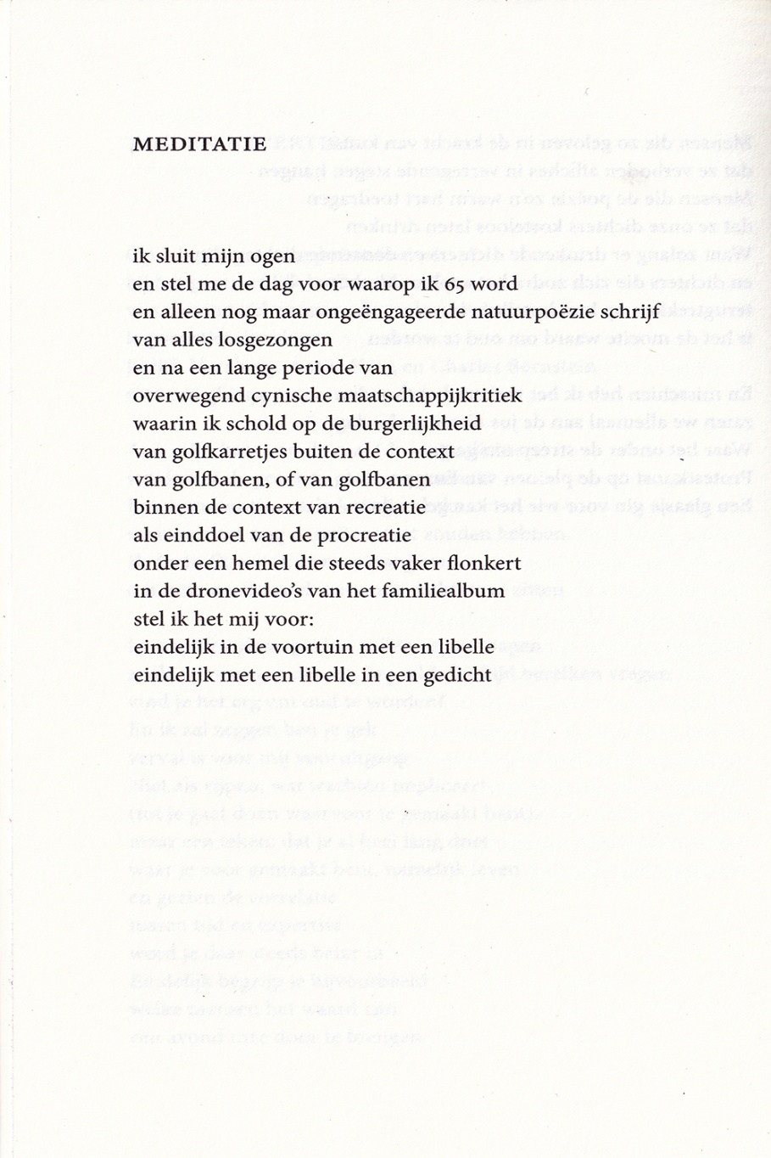

Dat van de onlangs overleden Dichter des Vaderlands (2021-2023) geen gedicht is geplaatst, heeft te maken met onvoldoende beschikbaarheid in mijn bibliotheek. Ook moest ik mij nog verdiepen in het werk van Lieke Marsman (1990-2026).
Hier dus een laat eerbetoon.
Haar werk wordt breed geprezen om de kracht het persoonlijke en maatschappelijk relevante onder woorden te brengen. De thema’s zijn divers later ook meer spiritueel gekleurd.
Van de laatste hier een voorbeeld: verlangen het kleine met het grote te verzoenen, verenigen.
Het is afkomstig uit de bundel” In mijn mand”.(2021).

